Разработка архитектуры проекта

Визуальная новелла “Dog’s stories”

Программный продукт визуальная новелла “Dog’s stories” предназначен для погружения игрока в визуальный мир, с возможностью выбора персонажей и управления ходом сюжетных веток.

Настоящий документ содержит спецификации дизайна, включающие в себя:
- Архитектурно-контекстную диаграмму системы в целом
- Диаграмму потоков данных
- Диаграмму классов

1. Архитектурно-контекстная диаграмма системы

Программный продукт визуальная новелла “Dog’s stories” состоит из следующих подсистем:

- Пользовательский интерфейс
- Система выбора/диалогов
- Текст

Система выбора/диалогов является основой механики визуальной новеллы. Информация поступает в виде диалогов, игроку предоставляется выбор, влияющий на дальнейший ход сюжетной ветки.

Текст является основным инструментом для сообщения игроку информации через диалоги и описания действий игрока.

2.1. Диаграмма потоков данных

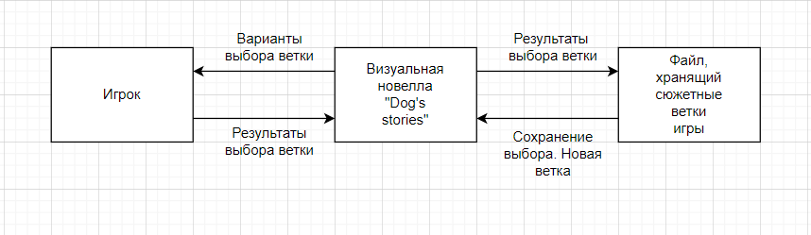
Игроку предоставляется выбор во время диалогов, который повлияет на ход сюжетной ветки. Результаты выбора поступают в файл, хранящий сюжетные ветки, после чего этот выбор фиксируется и учитывается для продолжения ветки.
2.2. Диаграмма классов

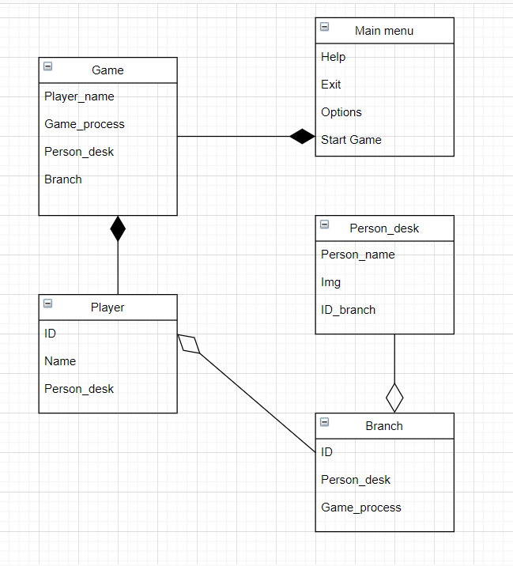

Game : Игра
Хранит в себе имя игрока, процесс игры (сохраненные главы), карточку выбранного персонажа, сюжетные ветки.

Player : Игрок
Хранит информацию об имени игрока и карточке выбранного персонажа.

Person_desk : Карточка персонажа
Хранит информацию об имени персонажа, его изображение и идентификатор сюжетной ветки.

Branch : Сюжетная ветка
Хранит идентификационный номер ветки, карточку персонажа и процесс игры (сохраненные главы).

Лабораторная работа 7,8

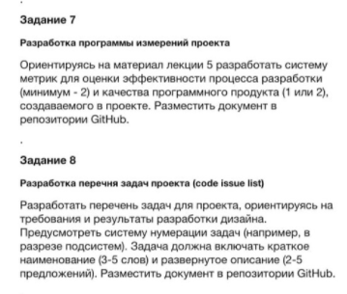
Лабораторная работа 7
Система метрик для оценки эффективности процесса:

- Тестовое покрытие требований
Система вида “Общее количество тестов”/ “Общее количество требований”.

Цель метрики: выявление слабых мест в тестовом варианте программного средства и выявлении рисков.

Данная система метрик будет выполняться при четко поставленных требованиях и их равнозначной ценности для проекта. В противном случае тестирование приведет к проверке на наличие тестов для каждого требования, что не относится к данной системе метрик.

- Коэффициент стабильности требований
Система вида “Количество изменений в существующих требованиях” / ”Общее количество требований, реализованных за итерацию, включая новые”

Цель метрики: показывает, как много реализованных изначально требований приходится менять при каждом обновлении во время реализации программного средства.

Данная система метрик допускает показатель коэффициента больше либо равный 0,5 единиц. В этой ситуации будет включено в два раза больше новых дополнений, нежели исправлено существующих. В противном случае работа будет сфокусирована на переделывании имеющихся дополнений, чем создание новых, более полезных для проекта.

Система метрик для оценки качества программного средства:

1. Коэффициент регрессии
Метрика вида: «Количество дефектов в старом функционале» / «Общее количество дефектов, включая новый функционал»
Цель метрики: показать, на что больше уходят усилия команды – разработку и отладку нового функционала или же исправление существующего.

Данная система метрик допускает показатель коэффициента строго меньше 0,5 единиц. Поскольку в противном случае больше половины времени будет потрачено на исправление старого функционала.

Лабораторная работа 8

Задачи разработки программного средства:
- Постановка задачи
- Проектирование
- Реализация
  - Дизайн
  - Сюжет
  - Кодирование
  - Тестирование
  - Документирование
- Релиз

Развернутое описание задач:

- Постановка задачи включает в себя сбор и обработку
требований к программному средству, постановку цели, задач, планирование этапов работы, временных рамок, ресурсов и бюджетных рамок.
- Проектирование включает в себя составление технического
задания, построение архитектурных диаграмм.
- Реализация включает в себя 4 пункта:
3.1 Разработка дизайна включает в себя разработку прототипа, создание персонажей.
3.2 Сюжет включает в себя полное написание сюжетных линий с возможными вариантами ответа и концовками, также проработка диалогов.
3.3 Кодирование включает в себя непосредственно написание исходного кода, на основе составленного прототипа и написанного сюжета.
3.4 Тестирование включает в себя проверку программы в соответствии с заявленными к ней требованиями.
3.5 Документирование включает в себя написание документации к проделанной работе.
4. Релиз представляет собой презентацию проделанной работы и итогового программного средства.

